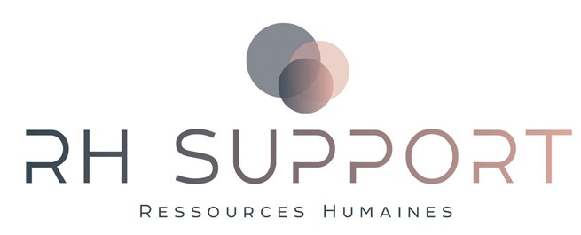

Formulaire d’entrevue Hygiéniste et pharmacien - Recrutement
Date de l’entrevue: _24-01-2024____________
Fait par: __Manon Bérubé____________________
Entrevue téléphonique: ___x______
Sourcé sur Linkedin au lien suivant: https://www.linkedin.com/in/nathalie-c-4163951b2/

Travaillez vous présentement?
Non ne travaille pas depuis décembre d’une clinique de St-Sauveur qu’elle ne veut divulguer le nom et depuis, se repose et remet sa carrière en question.

Pourquoi regardez-vous ailleurs?
Regarde sans se presser prend du temps pour se reposer
A 24 ans d’exp et ne veut plus travailler dans des conditions horribles et pour des dentistes non-respectueux
_________________________________________________________________________

Que recherchez-vous précisément:
Rôle et responsabilité:

Un poste de 2 jour décollés x semaine avec un 3e au besoin pour remplacer un absent par exemple.

Localisation:dans la région de St-Jérôme, St-Adèle
Elle habite à Piedmond au bout de la 117 donc une clinique entre la 117 ou à St-Adèle serait parfait pour elle.

Note importante: ** Elle ne veut pas travailler à St-Sauveur.**

Horaire: Jour: _X___ Soir: ___ Nuit: ___ Fds: __X occ___
Remplacement: oui à 2 jours x semain avec 1 2e jour à l’occasion si jamais une est malade, elle est fiable et y sera au besoin ___________________________________________________________
Salaire: 60 à 65 $ de l’heure
__________________________________________________________
Présentiel: ____x____ Hybride: __________ Télétravail: ________

Quand est-ce que vous prévoyez débuter votre nouvel emploi?

Lorsqu’on lui trouvera un poste qui lui conviendra
et de la elle fera un jour d’essaie obligatoire rémunéré ou elle verra tout ce jour et de la qu’elle prendra sa décision de rester ou non _________________________________________________________________________

Environnement de travail (PME ou grandes entreprises)
__ Petite clinique avec un dentiste son idéal dans un endroit avec de la belle équipements et de la main d’oeuvre épanouie pas rusher et respectées qu’on n’utilisera pas comme une laveuse à vaisselle..
_________________________________________________________________________
Qu’est-ce qui est important à retrouver dans votre prochain emploi (atmosphère, avantages):
Recherche un endroit ou les hygiéniste sont épanouies et respectées
_________________________________________________________________________
Quel est votre niveau de scolarité actuel:
DEC en hygiéniste dentaire + Diplôme en implantologie (sa spécialité) _________________________________________________________________________

Comptez-vous retourner aux études?
Non
ägée de 54 ans _________________________________________________________________________

Comptez-vous voyager durant la prochaine année? Oui

Parlez-moi de vous? Qui êtes-vous?
Une femme humble et très engagée. professionnelle fiable et d’expérience aimée par sa clientèle _________________________________________________________________________
Commentaires additionnels:

Ne pas la localiser à St-Sauveur
Dispo dans l’immédiat

